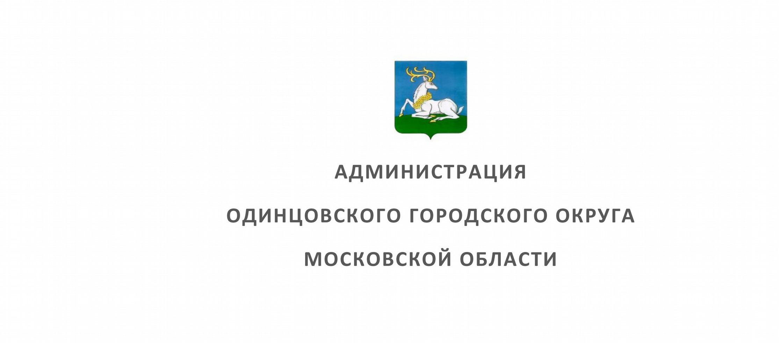

ПОСТАНОВЛЕНИЕ от 27.06.2022 № 2815
об установлении публичного сервитута в порядке главы V.7. Земельного кодекса Российской Федерации по адресу (местоположение): Московская обл., Одинцовский р-н, в районе д. Малые Вяземы, земельный участок расположен в центральной части кадастрового квартала 50:20:0041307 в пользу Акционерного общества "Московская областная энергосетевая компания" в целях размещения инженерных сооружений местного значения, либо необходимых для технологического присоединения к сетям инженерно-технического обеспечения, а также сооружений, которые переносятся в связи с изъятием земельных участков, для муниципальных нужд

В соответствии с Земельным кодексом Российской Федерации, Федеральным законом от 06.10.2003 № 131-ФЗ «Об общих принципах организации местного самоуправления в Российской Федерации», Законом Московской области № 23/96-ОЗ
«О регулировании земельных отношений в Московской области», руководствуясь Уставом Одинцовского городского округа, учитывая ходатайство Акционерного общества "Московская областная энергосетевая компания" (ОГРН: 1055006353478, ИНН: 5032137342) от 13.05.2022 № P001-8284859659-59146493,

ПОСТАНОВЛЯЮ:
- Установить публичный сервитут на срок 588 месяцев в отношении части земельного участка с кадастровым номером 50:20:0041307:4617, в пользу Акционерного

общества "Московская областная энергосетевая компания", в целях размещения инженерных сооружений местного значения, либо необходимых для технологического присоединения к сетям инженерно-технического обеспечения, а также сооружений, которые переносятся в связи с изъятием земельных участков, для муниципальных нужд, в границах в соответствии с приложением к настоящему Постановлению.
Срок, в течение которого использование части земельного участка, указанного в абзаце 1 пункта 1 настоящего постановления и (или) расположенных на них объектов недвижимого имущества в соответствии с их разрешенным использованием будет невозможно или существенно затруднено (при возникновении таких обстоятельств) в связи с осуществлением сервитута: 6 месяцев.
Подключение (технологическое присоединение) объекта капитального строительства к сетям инженерно-технического обеспечения осуществляется в соответствии с Договором № 2100662/ОД от 22.01.2021, заключенным между АО «Мособлэнерго» и Даниловой Татьяной Александровной.
Порядок установления зон с особыми условиями использования территорий и содержание ограничений прав на земельные участки в границах таких зон, в целях размещения объектов электросетевого хозяйства определен Постановлением Правительства Российской Федерации от 24.02.2009 № 160 «О порядке установления охранных зон объектов электросетевого хозяйства и особых условий использования земельных участков, расположенных в границах таких зон».
Акционерному обществу "Московская областная энергосетевая компания" - привести часть земельного участка, указанного в в абзаце 1 пункта 1 настоящего постановления в состояние, пригодное для использования в соответствии с видом разрешенного использования, в срок не позднее чем 3 месяца после завершения деятельности, для осуществления которой установлен публичный сервитут; - направить в Администрацию Одинцовского городского округа Московской области подготовленные в соответствии с Приложением № 2 к настоящему Постановлению сведения о границах публичного сервитута в электронном виде в формате XML в течении трех рабочих дней с момента принятия настоящего Постановления.
- Администрации в течение 5 рабочих дней направить копию настоящего Постановления в Управление Федеральной службы государственной регистрации, кадастра и картографии по Московской области для внесения сведений об установлении публичного сервитута в отношении земельных участков, указанных в пункте 1 настоящего Постановления, в Единый государственный реестр недвижимости.
- Администрации в течение 5 рабочих дней опубликовать настоящее Постановление (без приложений) в официальных средствах массовой информации Одинцовского городского округа Московской области и разместить на официальном информационном сайте администрации - http://www.odin.ru. в течение 5 рабочих дней направить копию настоящего Постановления правообладателям земельных участков, в отношении которых принято решение об установлении публичного сервитута. в течение 5 рабочих дней направить копию настоящего Постановления правообладателям земельных участков, в отношении которых принято решение об установлении публичного сервитута.
- Комитету по управлению муниципальным имуществом Администрации Одинцовского городского округа Московской области в течение 5 рабочих дней направить обладателю публичного сервитута копию настоящего Постановления, сведения о лицах,

являющихся правообладателями земельных участков, сведения о лицах, подавших заявления об учете их прав (обременений прав) на земельные участки, способах связи с ними, копии документов, подтверждающих права указанных лиц на земельные участки.
- Контроль за выполнением настоящего Постановления возложить на заместителя Главы Администрации – начальника Управления правового обеспечения Администрации Одинцовского городского округа Тесля А.А

Глава Одинцовского городского округа

А.Р. Иванов
ДОКУМЕНТ ПОДПИСАН ЭЛЕКТРОННОЙ ПОДПИСЬЮ

Сертификат
75D762E97DCAF254CAAA7787001A9A4113BBFDD6
Владелец Иванов Андрей Робертович
ФИО владельца Иванов Андрей Робертович
Действителен с 13.01.2022 по 13.04.2023

ɍɌȼȿɊɀȾȿɇȺ

ɨɬ ʋ

ɋɯɟɦɚ ɝɪɚɧɢɰ ɩɭɛɥɢɱɧɨɝɨ ɫɟɪɜɢɬɭɬɚ ɧɚ ɤɚɞɚɫɬɪɨɜɨɦ ɩɥɚɧɟ ɬɟɪɪɢɬɨɪɢɢ ɜ ɝɪɚɧɢɰɚɯ ɡɟɦɟɥɶɧɨɝɨ ɭɱɚɫɬɤɚ ɫ Ʉɇ 50:20:0041307:4617, ɜ ɰɟɥɹɯ ɫɬɪɨɢɬɟɥɶɫɬɜɚ ɨɛɴɟɤɬɚ ɷɥɟɤɬɪɨɫɧɚɛɠɟɧɢɹ , ɫɨɝɥɚɫɧɨ ɌɁ ʋ ɈȾ-93/21 ɨɬ 04.03.2021 ɝ. "ɋɬɪɨɢɬɟɥɶɫɬɜɨ ɄȼɅ-0,4 ɤȼ Ɍɉ-260994 ɞɨ ɝɪɚɧɢɰ ɭɱɚɫɬɤɚ Ɂɚɹɜɢɬɟɥɹ, ɭɫɬɚɧɨɜɤɚ ɩɪɢɛɨɪɚ ɭɱɟɬɚ ɩɨ ɭɪɨɜɧɸ ɧɚɩɪɹɠɟɧɢɹ 0,4 ɤȼ, ȽɇȻ."

185.68
ɋɂɉ
185.87
ɲ ɨ ɫ ɫ ɟ

185.69
¡¤ d=380 ££ 2 ©§ª² 80 d=160

50:20:0000000:303529/5
ɋɂɉ

50:20:0041406:379
ɋɂɉ

50:20:0041406
185.73

185.911
185.65
185.59
Ɇ ɨ ɠ ɚ ɣ ɫ ɤ ɨ ɟ
185.75
50:20:0000000:301386/2
185.846

2 ©§ª² 80 d160, L=5 £
ɋɂɉ

185.80

~
ɋɂɉ
ɋɂɉ
185.52
~

50:20:0041306

186.36
ɋɂɉ
50:20:0041307

185.43
185.55
6 5
186.49
ɋɂɉ
186.24

185.518

185.641

185.270
~
4
ɋɂɉ
ɩ ɪ ɭ ɞ

186.37

50:20:0041307:4617

185.00
ɋɂɉ

183.81
ɋɂɉ
8
3
9 2

186.30
ɋɂɉ
185.43

186.18

50:20:0041306:2627
185.37
185.36

50:20:0041306:251

185.30
185.57

10
184.86
ɤ ɚ ɧ ɚ ɜ ɚ
184.91
ɋɂɉ

1

184.86
ɋɂɉ
185.56
ɬ 185.164
ª°
¥¦¥§

185.01
ɋɂɉ
ɋɂɉ
~

50:20:0041306:249

185.28
184.876
184.684
185.44

184.79
ɋɂɉ
ɦɧ
ɋɂɉ

185.33
ɋɂɉ
ɛɟɬ

185.68
50:20:0041306:250

50:20:0041306:2610
ɋɂɉ

50:20:0041406:119
184.81
50:20:0041306:275Ɇ9 ɚɫɲɬɚɛ 1:500

ª°

ɍɫɥɨɜɧɵɟ ɨɛɨɡɧɚɱɟɧɢɹ:

– ɩɪɨɟɤɬɢɪɭɟɦɵɟ ɝɪɚɧɢɰɵ ɩɭɛɥɢɱɧɨɝɨ
ɫɟɪɜɢɬɭɬɚ
– ɯɚɪɚɤɬɟɪɧɚɹ ɬɨɱɤɚ ɝɪɚɧɢɰ ɩɭɛɥɢɱɧɨɝɨ ɫɟɪɜɢɬɭɬɚ ɬɨɱɤɢ
  - ɝɪɚɧɢɰɵ ɡɟɦɟɥɶɧɵɯ ɭɱɚɫɬɤɨɜ ɩɨ ɫɜɟɞɟɧɢɹɦ ȿȽɊɇ
– ɤɚɞɚɫɬɪɨɜɵɣ ɧɨɦɟɪ ɡɟɦɟɥɶɧɨɝɨ ɭɱɚɫɬɤɚ ɫɜɟɞɟɧɢɹ ɨ ɤɨɬɨɪɨɦ ɜɧɟɫɟɧɵ ɜ ȿȽɊɇ
  - ɝɪɚɧɢɰɚ ɤɚɞɚɫɬɪɨɜɨɝɨ ɤɜɚɪɬɚɥɚ
– ɧɨɦɟɪ ɤɚɞɚɫɬɪɨɜɨɝɨ

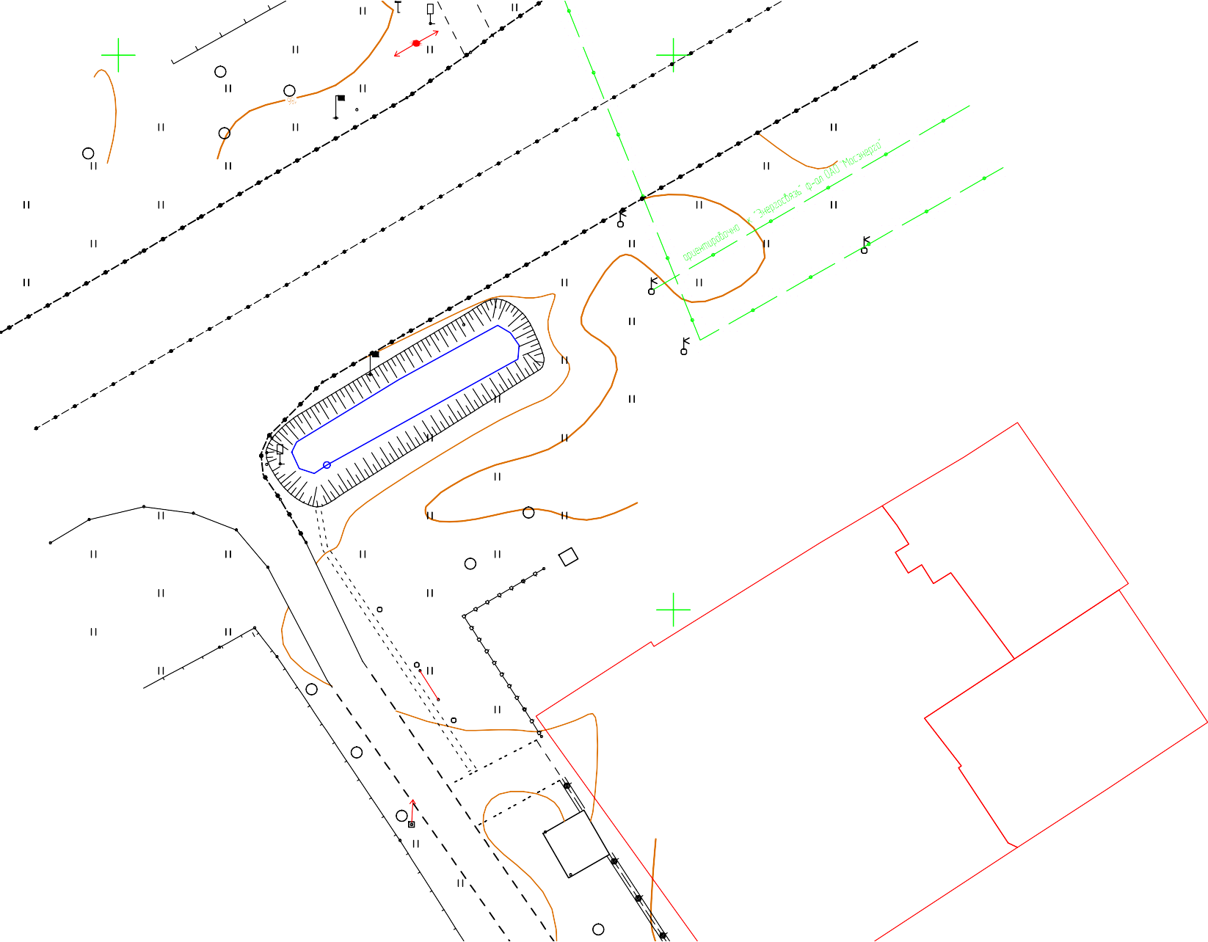
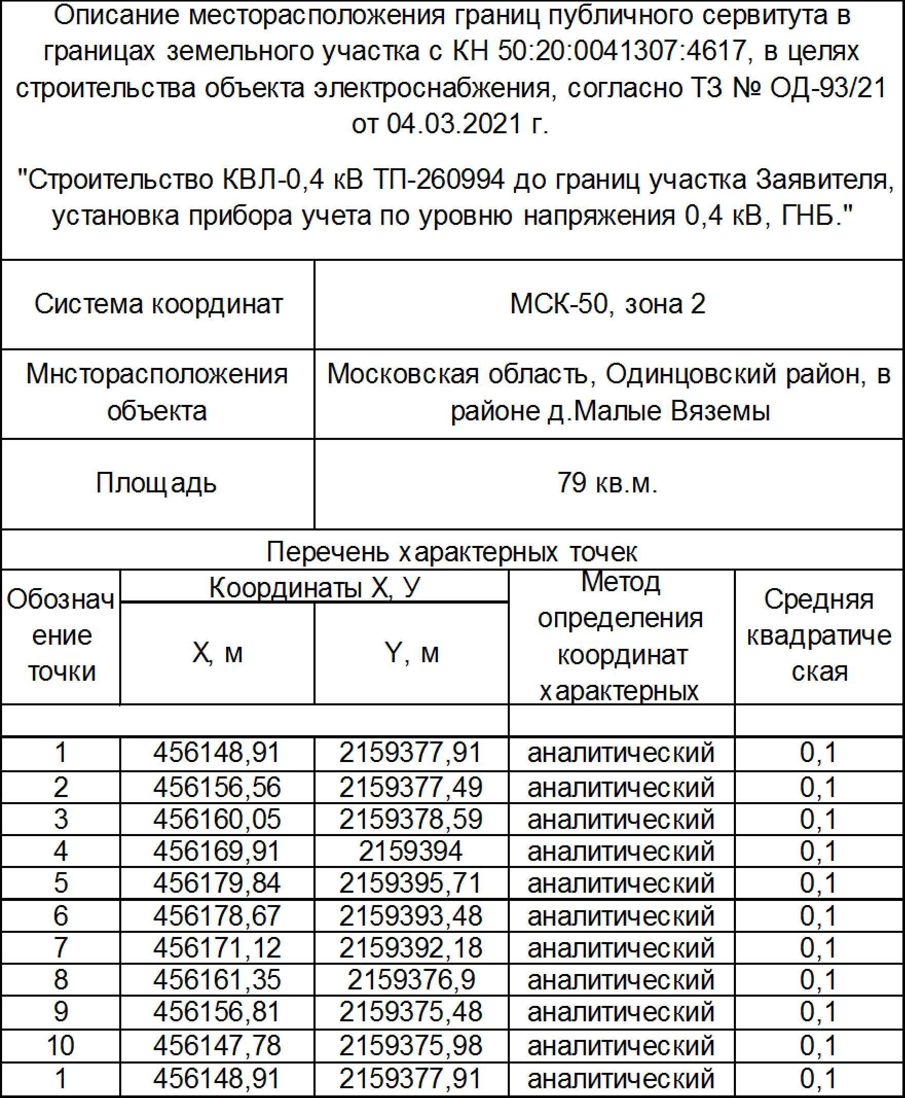
ɤɜɚɪɬɚɥɚ
Ƚ Ƚ

B
Ʉɧ

ǜǓǚ

- ɝɚɡɨɩɪɨɜɨɞ
- ɫɜɹɡɶ
- ɜɨɞɨɩɪɨɜɨɞ
- ɤɚɧɚɥɢɡɚɰɢɹ
- ɷɥɟɤɬɪɢɱɟɫɤɢɣ ɤɚɛɟɥɶ
- ɩɪɨɟɤɬɢɪɭɟɦɚɹ ɄɅ ɤȼ

